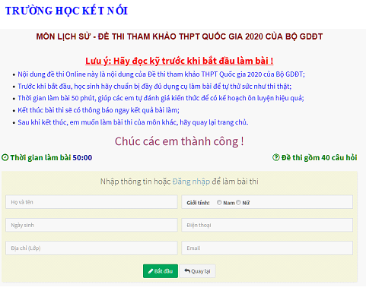

- Thầy cô chủ nhiệm lớp 12 lưu ý:
Hiện nay trên trang trường học kết nối đang cho thi thử THPT Quốc gia 2020 gồm 8 môn thi
- Môn tổ hợp (6 môn: Lý-Hóa-Sinh-Sử-Địa-GDCD): 40 câu hỏi - Thời gian làm bài 50 phút
- Toán: 50 câu hỏi – Thời gian làm bài 90 phút
- Tiếng Anh: 50 câu hỏi – Thời gian làm bài 60 phút
Thầy cô GVCN 12 yêu cầu học sinh trước khi bắt đầu làm bài hãy đọc kỹ phần hướng dẫn, xem lại bài cũ, chuẩn bị dụng cụ làm bài (HS không cần đăng nhập tài khoản, chỉ cần vào trang trường học kết nối theo đường link http://truongtructuyen.edu.vn/ và điền thông tin theo yêu cầu để bắt đầu làm bài)
- Học sinh nên chọn đúng môn tổ hợp của mình học, cố gắng làm đúng thời gian và đạt kết quả cao để chuẩn bị cho kỳ thi THPT Quốc gia 2020.
- Sau khi kết thúc bài thi sẽ có ngay thông báo kết quả bài làm. Muốn làm bài khác học sinh sẽ quay trở về trang chủ chọn môn tiếp theo.

